
TP TEST CRISTALLOGRAPHIE - VESTA

EXERCICE 1 - CRISTAL METALLIQUE : le cuivre (structure CFC)
Le cuivre cristallise dans le système cubique à faces centrées (CFC), avec un paramètre de maille : a $≈$ 3,60 Å
1. Ouvrir le fichier du « cuivre CFC » sous VESTA
1a) Vérifier, par un choix judicieux sur VESTA (COPIER/COLLER), d’une part la valeur exacte du paramètre de maille et d’autre part que la maille est bien cubique. Réécrire ces valeurs avec leurs unités respectives.

1b) Cocher (« insérer – forme »), sur le schéma ci-dessous, les atomes des coordonnées suivantes :
(0 ; 0 ; 0) ; (0,5 ; 0,5 ; 0) ; (0,5 ; 0 ; 0,5) ; (0 ; 0,5 ; 0,5)
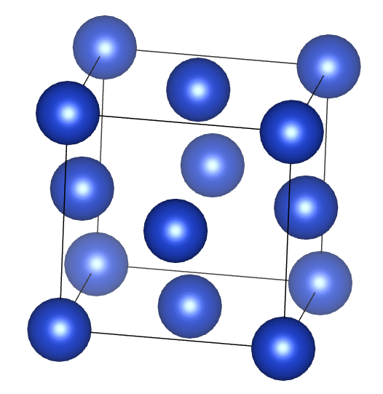
Conclure sur le type de structure à partir des coordonnées de ces 4 atomes :

2. Volume de la maille
2a) Volume de la maille par VESTA : (COPIER/COLLER)

2b) Retrouver la valeur du volume de la maille $V_{maille}$ par le calcul (avec 4 chiffres significatifs) :
3. Contact entre les atomes de cuivre dans une maille CFC
3a) Rayon de l’atome de cuivre $R_{Cu}$ par VESTA, indiquer l’unité : (COPIER/COLLER)

3b) Rayon de l’atome de cuivre $R_{Cu}$ par le calcul des atomes de cuivre en contact (avec 4 chiffres significatifs).

3c) Autre possibilité de vérifier la valeur du rayon de l’atome de cuivre en faisant appel à une longueur, judicieusement choisie dans la structure. Utiliser une fonctionnalité sur VESTA (COPIER/COLLER)
Montrer par VESTA les coordonnées des deux atomes choisis puis effectuer le calcul de la longueur en tenant compte du rayon de l’atome de cuivre.

4. Calcul du taux d’occupation (compacité) d’une maille CFC
4a) Déterminer la compacité $C$ dans le cas général, faire apparaître les étapes du raisonnement
4b) Déterminer la compacité $C$ dans le cas particulier du métal cuivre. Conclure.

5. Déterminer la masse volumique du cuivre $ρ_{Cu}$. Ne faire apparaître qu’une seule expression littérale. Comparer.
Données : Masse molaire du cuivre : M(Cu) = 63,55 g·mol⁻¹ ; Nombre d’Avogadro : $N_{A} = 6,022.{10}^{23} {mol}^{-1}$; La valeur attendue de la masse volumique du cuivre : $ρ_{Cu}$ = 8,96 g·cm⁻³.

6. Un site interstitiel du CFC
6a) Quelle est la géométrie du site interstitiel placé au centre d’une arête, pour une telle structure ?

6b) Combien de ce type de site interstitiel identifiez-vous, appartenant à une maille ? Justifier.

7. Le rayon du site interstitiel et l’atome de fer
7a) Déterminer le rayon maximal de ce site interstitiel $R_{site}$

7b) Après avoir été rechercher le rayon approximatif d’un atome de fer sur VESTA (indiquer le fichier utilisé) $R_{Fe}$, justifier si ce dernier peut occuper ce site interstitiel dans le cas de cette structure en présence d’atomes métalliques de Cuivre.

EXERCICE 2 - CRISTAL IONIQUE : le chlorure de césium (CsCl)
L’ion césium ${Cs}^{+}$ et l’ion chlorure ${Cl}^{-}$ sont les deux seuls ions appartenant à la maille du chlorure de césium, à partir desquels toute la structure peut être créée.
1. Ouvrir le fichier du « CsCl» sous VESTA
1a) A l’aide de VESTA, trouver l’atome qui a pour coordonnées (0 ; 0 ; 0) : image de la maille montrant l’atome sélectionné + coordonnées (COPIER/COLLER)
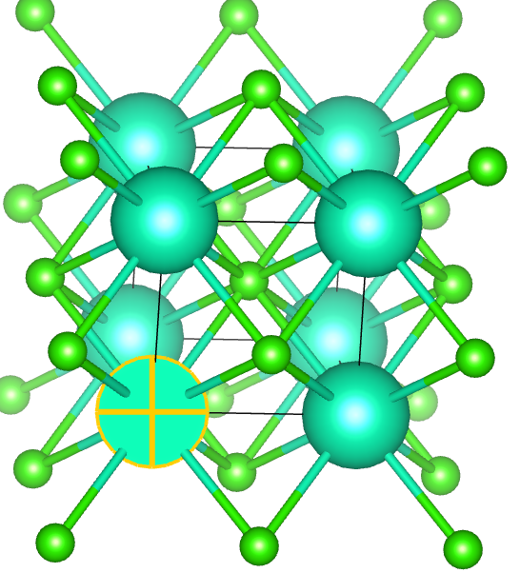
1b) Donner les coordonnées de l’atome de chlorure appartenant à une maille, à l’aide de VESTA image de la maille montrant l’atome sélectionné + coordonnées (COPIER/COLLER)

2. Structure de la maille CsCl et coordinence
2a) Déduire des informations précédentes le nom de la structure de la maille du cristal CsCl ?

2b) Quelle notion, nom + signification, vous permet de confirmer que l’ion chlorure occupe bien le centre du cube et non un site octaédrique ou un site tétraédrique dans cette maille ? Justifier.
3. Nombre d’atome et rayons
3a) Vérifier, par un calcul adapté, la phrase donnée en introduction de l’exercice : « L’ion césium ${Cs}^{+}$ et l’ion chlorure ${Cl}^{-}$ sont les deux seuls ions appartenant à la maille du chlorure de césium »

3b) Par VESTA (COPIER/COLLER), récupérer la valeur du rayon de l’ion césium $R_{{Cs}^{+}}$ avec son unité. En déduire par un calcul approprié, détaillé et en faisant appel à VESTA (COPIER/COLLER), celui de l’ion chlorure $R_{{Cl}^{-}}$.
Vérifier la valeur obtenue par VESTA et commenter (COPIER/COLLER)
Le rayon de l’ion césium, donné par VESTA a pour valeur : $R_{{Cs}^{+}}= 2,72 Å$

Vérifions cette valeur par VESTA :
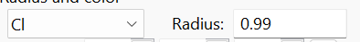
Cette valeur est assez éloignée de notre calcul.
3c) D’après des données théoriques récupérées ci-dessous, il semblerait que le rayon de l’ion chlorure ne soit pas identique selon le type de structure. Pouvez-vous l’expliquer qualitativement ? Soyez clairs dans votre réponse. (Vous pouvez répondre par des explications claires en vous aidant des informations apportées par une IA à citer)
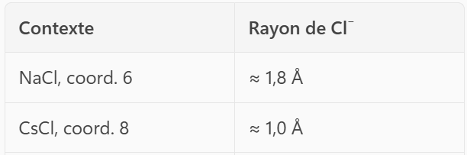

EXERCICE 3 - CRISTAL IONIQUE : le fluorure de calcium ($CaF_{2}$)
Le fluorure de calcium est un composé inorganique de formule CaF₂. Ce composé ionique constitué de calcium et de fluor est présent naturellement dans la nature sous la forme de fluorine (appelée aussi fluorite). C'est la principale source mondiale en fluor.
Dans ce cristal ionique, un des ions est en structure cubique faces centrées, alors que l’autre ion occupe un seul type de site interstitiel.
Données : rayon de l’ion calcium $R_{Calcium}= 100 pm$ ; rayon de l’ion fluorure $R_{Fluorure}= 133 pm$
Ouvrir le fichier du « CaF₂ » sous VESTA
1. Les sites interstitiels
1a) A l’aide de VESTA, identifier les ions qui forment la structure cubique faces centrées. Ecrire la formule chimique des ions identifiés. Sont-ils des anions ou des cations ?
D’après VESTA ce sont les cations qui occupent la structure cubique faces centrées de formule ${Ca}^{2+}$
1b) A l’aide de VESTA, quels sont les sites interstitiels occupés par les autres ions pour lesquels vous écrirez également la formule chimique ? Donner quelques coordonnées (2 ou 3), prises sur VESTA (COPIER/COLLER) qui permettent de vérifier votre choix de sites. Justifier pourquoi cela ne peut pas être les deux autres sites interstitiels.

1c) Après avoir rappelé la stœchiométrie du cristal ionique CaF₂, vérifier, par la coordinence de chacun des ions, qu’elle est bien respectée.
Ne pas présenter de calculs mais proposer une image de VESTA qui confirme votre réponse (COPIER/COLLER)
La structure ionique étant électriquement neutre, il faut deux fois plus d’ions fluorure que d’ions calcium.
La coordinence pour les ions calcium est de ……… : un cation est entouré de …….. anions
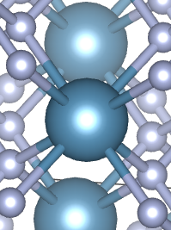
La coordinence pour les ions fluorure est de ………. : un anion est entouré de ……….. cations
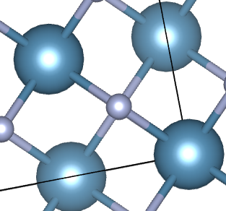
Conclusion : les coordinences de 8 et de 4 respectent bien la stœchiométrie nécessitant ………… fois ………….. d’anions autour d’un cation.

2. Les coordonnées et le paramètre de maille
Voici un extrait des positions des anions et des cations pour ce cristal ionique
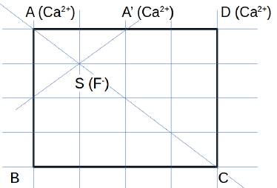
2a) Quelle fraction de la grande diagonale du cube représente la longueur AS ?
Il y a quatre longueurs AS présentent dans la grande diagonale du cube. Ainsi la longueur AS occupe ……………………… de la grande diagonale du cube.
2b) Déterminer par un calcul approprié, la valeur de la longueur AS, en picomètre.
A l’aide du graphique ci-dessus nous pouvons écrire :
$$AS = ..................+ .................$$
$$AS = .......... + ........ = .............. pm$$
2c) En déduire le paramètre de maille, en angström, par un calcul approprié, à comparer avec la valeur donnée par VESTA (COPIER/COLLER)

